## **Задание 1. Создание виртуального окружения и настройка сетевых интерфейсов**

## **Описание задания**

Перед вами стоит задача создать две виртуальные машины с операционной системой Debian и настроить управление трафиком.

## **Требование к результату**

Вы должны создать и настроить две виртуальные машины с операционной системой Debian. К выполненной задаче добавьте скриншоты настроек IP-адресов интерфейсов, таблиц маршрутизации, конфигурации файервола и результатов выполнения всех упомянутых проверок ping.

## **Процесс выполнения**

1. Запустите программу VirtualBox.
2. В программе VirtualBox создайте две виртуальные машины с Debian, назовите их vm1 и vm2
3. В VirtualBox создайте виртуальную сеть 192.168.123.0/24
4. В VirtualBox настройте сетевые интерфейсы vm1 так, чтобы один интерфейс имел доступ в интернет (bridge или NAT), а второй интерфейс смотрел в виртуальную сеть 192.168.123.0/24
5. В VirtualBox настройте сетевой интерфейс vm2 так, чтобы он смотрел только в виртуальную сеть 192.168.123.0
6. Для vm1: настройте статический IP адрес у интерфейса смотрящего в сеть 192.168.123.0 (адрес в сети 123.0 выберите на своё усмотрение). Настройте IP-адрес интерфейса смотрящего в вашу локальную сеть так, проверьте чтобы была доступность по ICMP c vm1 до 8.8.8.8.
7. Для vm2: настройте статический IP адрес у интерфейса смотрящего в сеть 192.168.123.0 (адрес в сети 123.0 выберите на своё усмотрение), шлюзом укажите IP vm1 из сети 192.168.123.0
8. Проверьте доступность по ICMP:

* vm2 с vm1 по IP
* vm1 с vm2 по IP

1. Приложите скриншоты результата.
2. Настройте пересылку трафика на vm1, чтобы с vm2 можно было отправить ICMP-запросы на 8.8.8.8 и приложите скриншот результата.
3. Ответ внесите в комментарии к решению задания в личном кабинете Нетологии.

# **Решение 1**

Интерфейсы debian1:

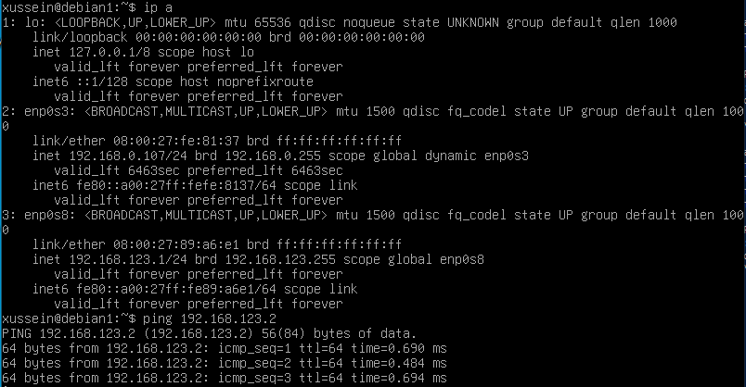

Интерфейсы debian2:

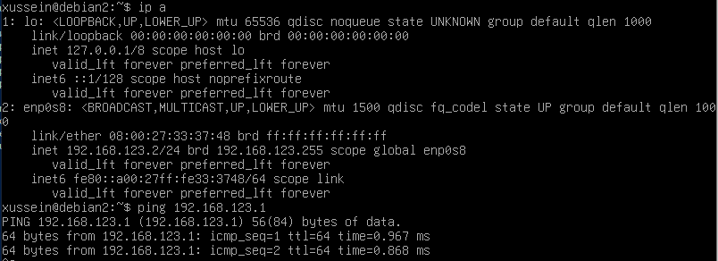

Ping с debian1 на 8.8.8.8:

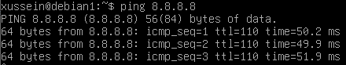

Ping с debian2 на 8.8.8.8:

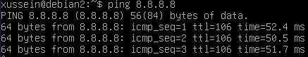

Настройки таблиц на debian1:

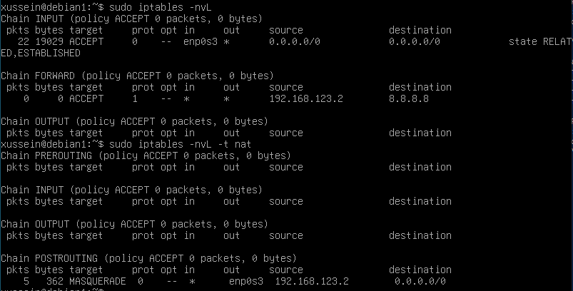

Поскольку по заданию требуется только 8.8.8.8 то и в настройках iptables указан только этот адрес и только ICMP. Б - безопасность.

## **Задание 2. Настройка проброса портов**

## **Описание задания**

Перед вами стоит задача настроить проброс портов из локальной сети компьютера в виртуальную сеть.

### **Требование к результату**

К выполненной задаче добавьте скриншот настроек и успешное подключение через ssh.

### **Процесс выполнения**

1. Запустите программу VirtualBox.
2. В программе VirtualBox используйте результат предыдущей практической работы.
3. Настройте проброс портов из локальной сети компьютера с VirtualBox через vm1 порт 12322 в виртуальную сеть VirtualBox на 22 порт vm2.
4. Подключитесь к vm2 по ssh через Putty как было показано на уроке. Ответ внесите в комментарии к решению задания в личном кабинете Нетологии

# **Решение 2**

